REQUIREMENT FORM
Requirement No: REQ-2026-002 | Requirement collection Date: 03/04/2026
Requirement path: Checklist > Map
Requirement File Name: REQ-2026-002-Map drawing
Requirement Details: (see below)

- รายละเอียดการขอเปลี่ยนแปลง
หน้าวาด Map ขอเพิ่มปากกาสี และ ยางลบ
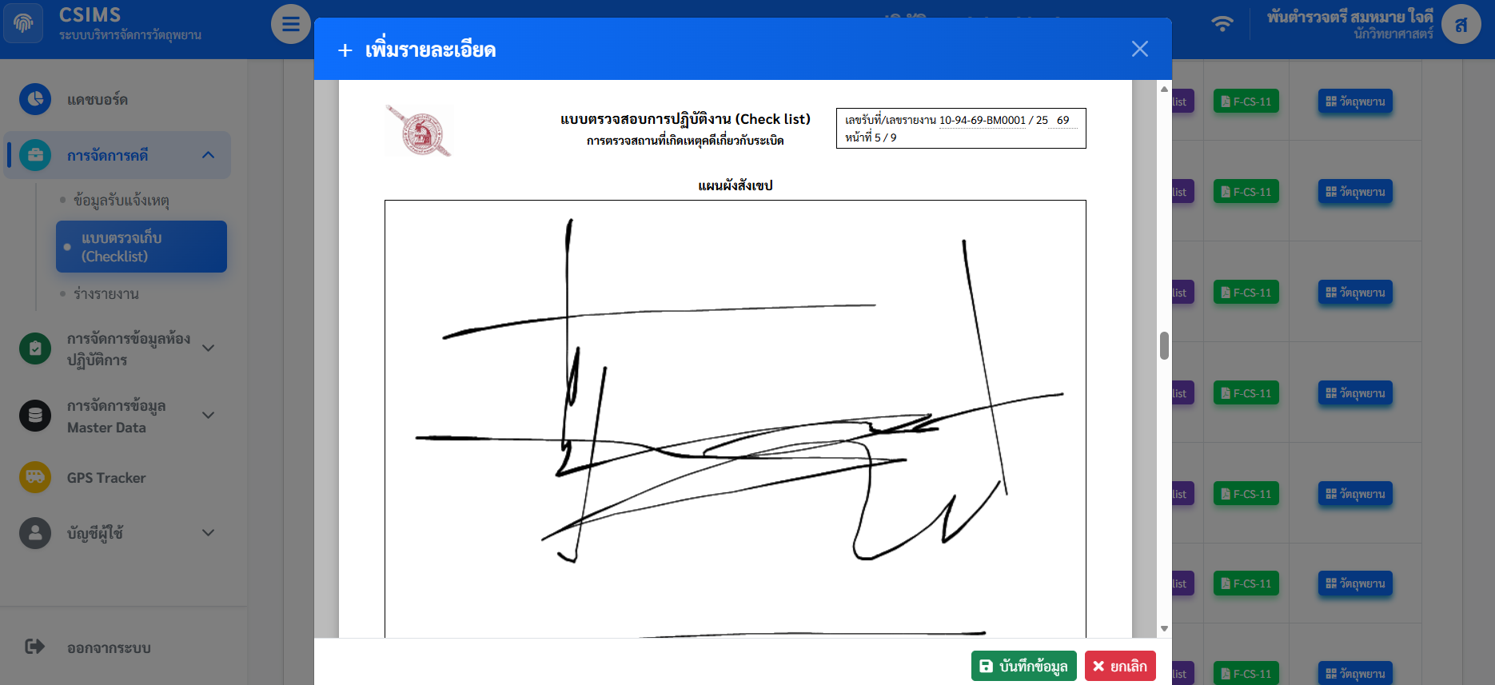

- การวิเคราะห์ผลกระทบ
รายการ | ผลการวิเคราะห์
ผลกระทบต่อระบบ / อุปกรณ์เชื่อมต่อ | ไม่มี
ผลกระทบต่อการใช้งาน | ไม่มี
ผลกระทบต่อแผนหรือระยะเวลาดำเนินโครงการ | ไม่มี
ประเภทการเปลี่ยนแปลง | Minor

- แนวทางในการดำเนินการ
รายการ | การดำเนินการแก้ไข
ดำเนินการตามคำร้องขอให้แล้วเสร็จ โดยมีรายละเอียดขั้นตอนการแก้ไข ดังนี้
ทางเลือกอื่นที่เสนอ ในการเลือกพิจารณาการดำเนินการ | -

- ผลการเปลี่ยนแปลง
รายการ | ผลการเปลี่ยนแปลง
ได้ดำเนินการปรับปรุงเพิ่มเติมเรียบร้อยแล้วตาม User Interface
ผู้พิจารณา : อรญา ศุภประชากร

User acknowledge..................................................................

